**气动系统和气缸的工作原理**

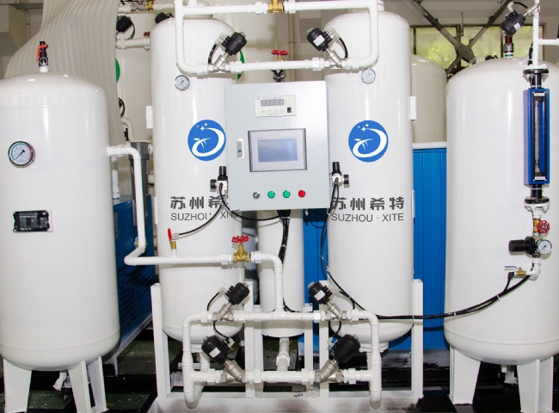

工业由许多机器组成，必须通过一种或其他措施进行控制。控制机器的重要手段之一是通过气动系统。

气动系统也被称为气缸，借助于充满压缩空气或特殊气体的气缸，对机器部件施加压力，从而帮助控制机器，使其直线运动。这使机器部件变得活跃，并使机器处于工作状态，以便顺利和有效地工作。

气动系统主要用于制动器、空气压缩机、气动马达、钉枪等。

希特公司是一家最知名的公司，提供最好的气动系统，它没有噪音，干净，需要非常少的空间来存储液体。

这些类型的气动系统的工作取决于它们的部件和各自的作用。

压缩机：它是核心部分，执行压缩空气的功能，使其达到高压，以供应给真正的气动系统。

单向阀：它是一个单向阀，它允许压缩空气进入气动系统，同时阻止回流。

定向阀：它是引导和检查气流进入系统的方向的阀门。

蓄能器：它检查气流的数量，并通过储存压缩空气保持其适度，这有助于平稳运行。

执行器：它由气缸、活塞以及端口和阀门的安排组成。它有助于将储存的压缩空气带入运动中。

过滤器：它有助于去除流体中的杂质。

最好的气动系统可以使你的工作程序更加高效和有效，保持你的机器完整和有价值。因此，只需从苏州希特订购可靠的气动系统，并在更高的水平上促进你的销售和生产力。